№ 10- № 14 Маркетинговые исследования

Характеристика аптеки:
Аптека АО «Губернские аптеки» ЦРА № 3 Аптека № 123, расположенная по адресу г. Красноярск, ул. Мирошниченко, 1.

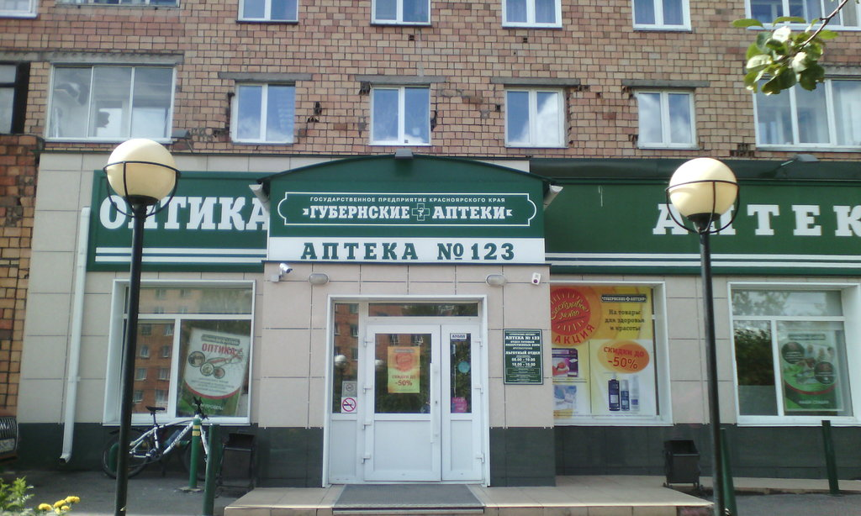
Д
Аптека №123 включает в себя отдел готовых лекарственных форм, отдел льготного обеспечения, отдел оптики, отдел ортопедических товаров, также представлено детское питание и товары для детей. Аптека расположена в спальном районе (микрорайон Ветлужанка). Данное место расположение очень выгодное , так как район достаточно большой и продолжает застраиваться, и эта аптека является самой большой во всем районе. Группа посетителей данной аптеки различна - это и молодые мамы, люди старшего возраста, подростки и т.д.
Аптека №123 является аптекой с единым отпуском, позволяющая приобретать рецептурные и безрецептурные лекарственные препараты, парафармацевтику, сопутствующие товары.
Подъезд и вход в аптеку:
Аптека оснащена пандусом, специальными резиновыми ковриками, кнопкой вызова персонала для людей с ограниченными возможностями, также имеются небольшие парковочные места возле аптеки и имеется рядом большая парковка напротив рынка. Отсутствует козырек при входе в аптеку. При входе в аптеку имеется специальное приспособление для очистки обуви от грязи. Как мы видим аптеку могут посетить различные категории населения, удовлетворить свои потребности и остаться довольными от посещения данной аптеки.
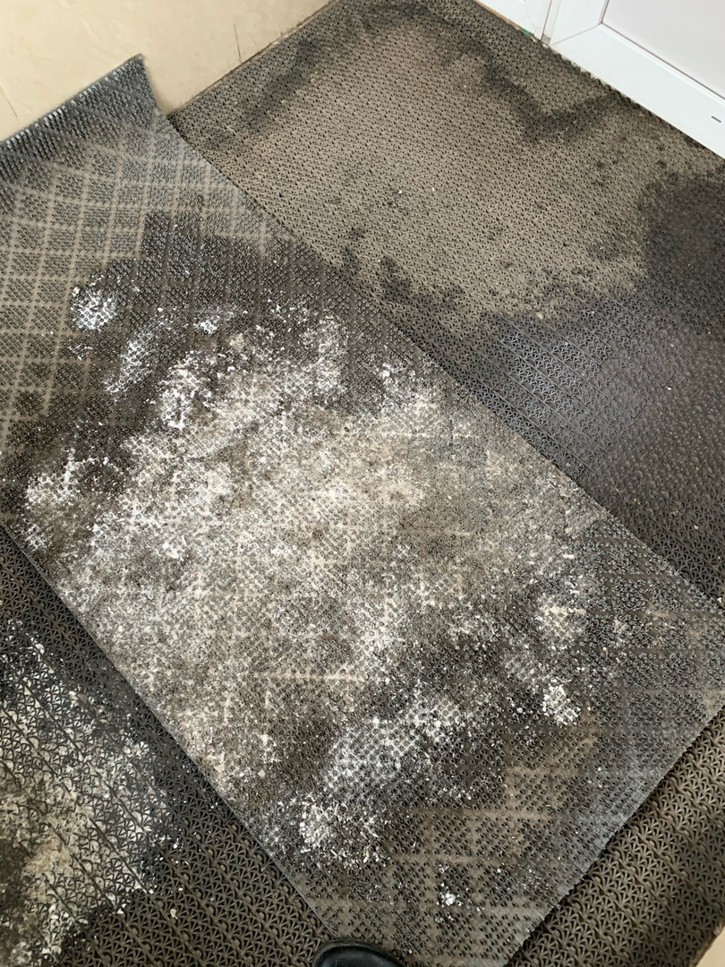
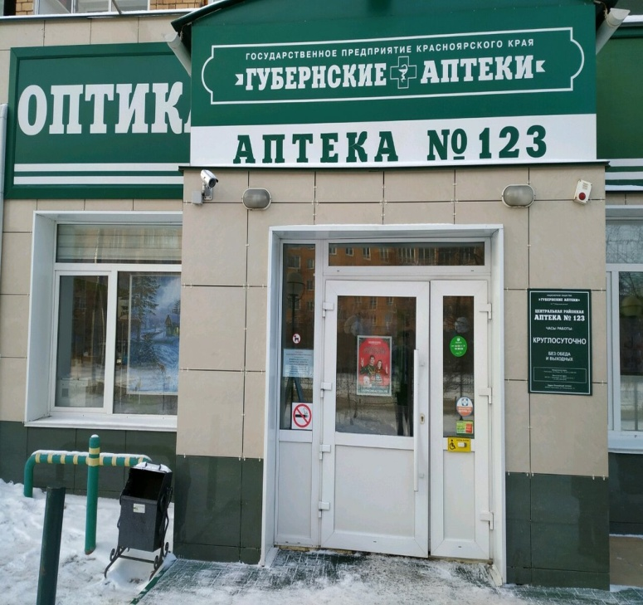

Приспособление для очистки обуви

Вывеска и наружная реклама :
Вывеска аптеки выполнена в едином фирменном стиле и цветовой гамме всей торговой сети аптек. Большими белыми буквами на зеленом фоне. Вывеску достаточно хорошо видно с большого расстояния, так как шрифт выполнен печатными буквами. Также при входе в аптеку расположена информационная табличка, сообщающая нам режим работы, организационно-правовую форму предприятия, адреса ближайших и дежурных аптек. Логотип у всех аптек данной сети единый и представлен в вывески аптеки.
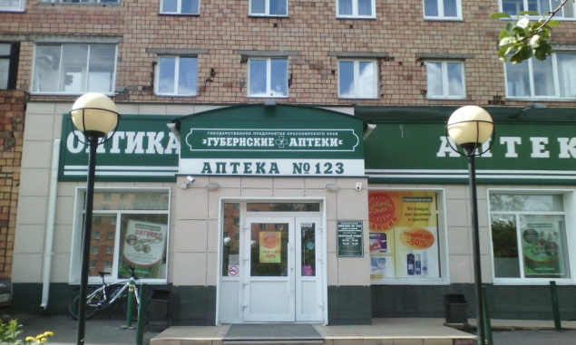
Наружная витрина оформлена плакатами с сезонными товарами и акциями, также имеется указатель о нахождении в данном помещении отдела оптики.
Логотип
Наружное оформление витрин, вывеска и вход

Общее оформление торгового зала :
Торговый зал аптеки также выполнен в фирменном стиле (зелено-белая гамма). Данные цвета очень гармонично сочетаются между собой и не вызывают негативных эмоций, а наоборот успокаивают . Освещение аптека имеет как искусственное ,так и естественное. Цвет и оттенок освещения аптеки достаточно приятны глазу, грамотна расположена подсветка витрин, позволяющая выделять конкретные группы товаров. Музыкальное сопровождение в аптеке отсутствует. Цветы и другие элементы декора также отсутствуют в данной аптеке. Места отдыха расположены возле отдела льготного отпуска, представляющие собой большие, комфортные зеленые диваны. Еще имеются мягкие пуфики, расположенные в отдельных уголках аптеки, для комфортного пребывания в аптеке. Имеется место с тонометром для определения артериального давления.
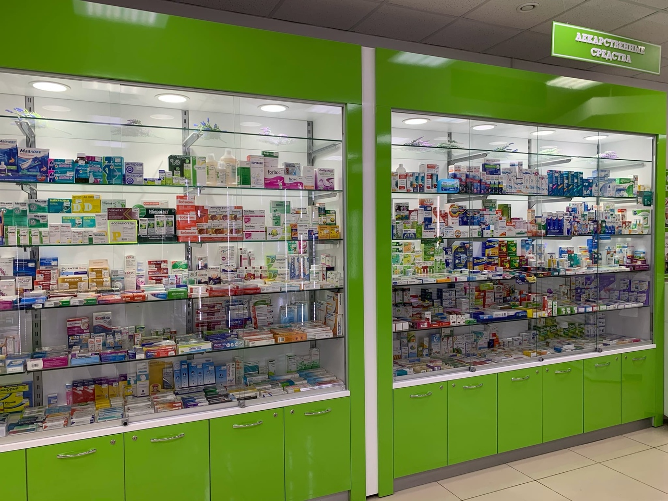
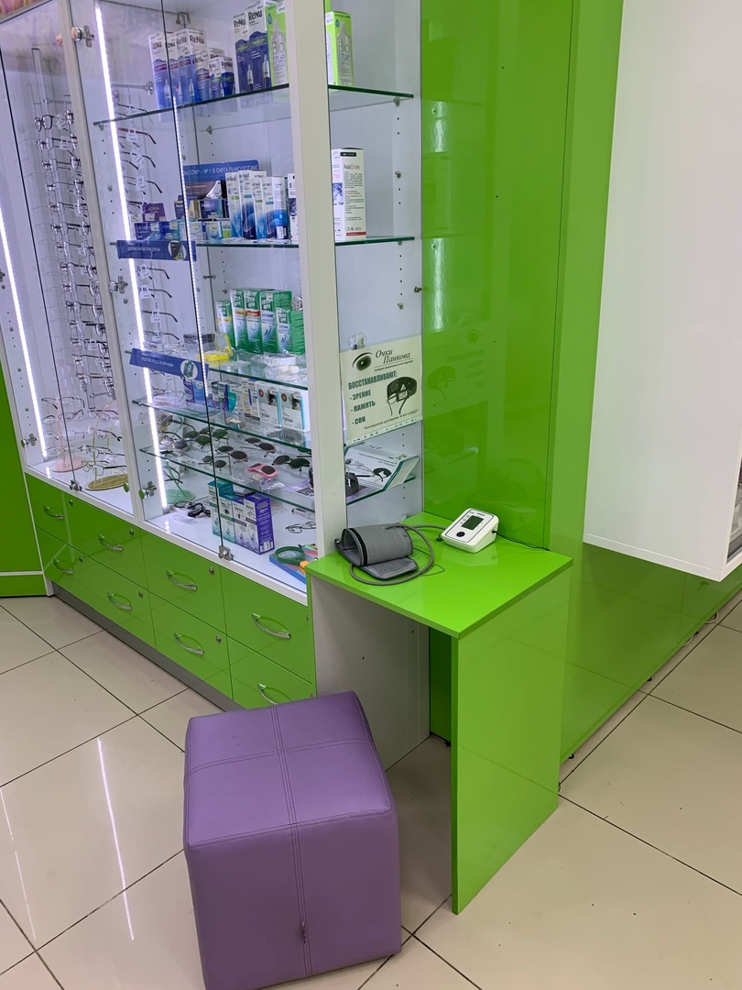

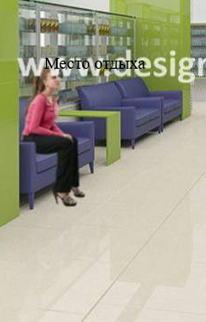

Организация торгового пространства:
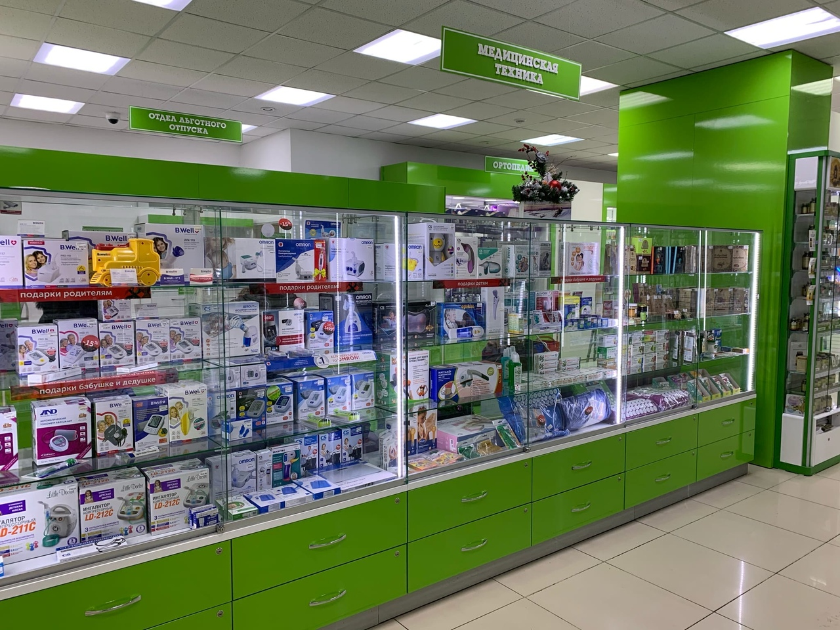
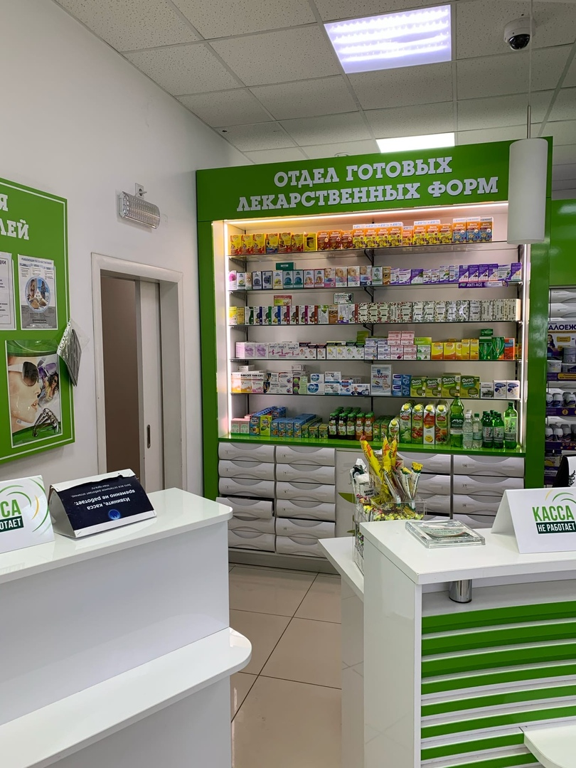
В торговом зале аптеки достаточно грамотное расположение, просторные проходы для перемещения по аптеке , ничего не мешает при посещении аптеки. Тип выкладки товара - закрытый. Тип торгового оборудования витрины закрытого типа, пристенные витрины, витрины расположенные в центре торгового зала, и витрина открытого типа расположенная за кассовой стойкой.
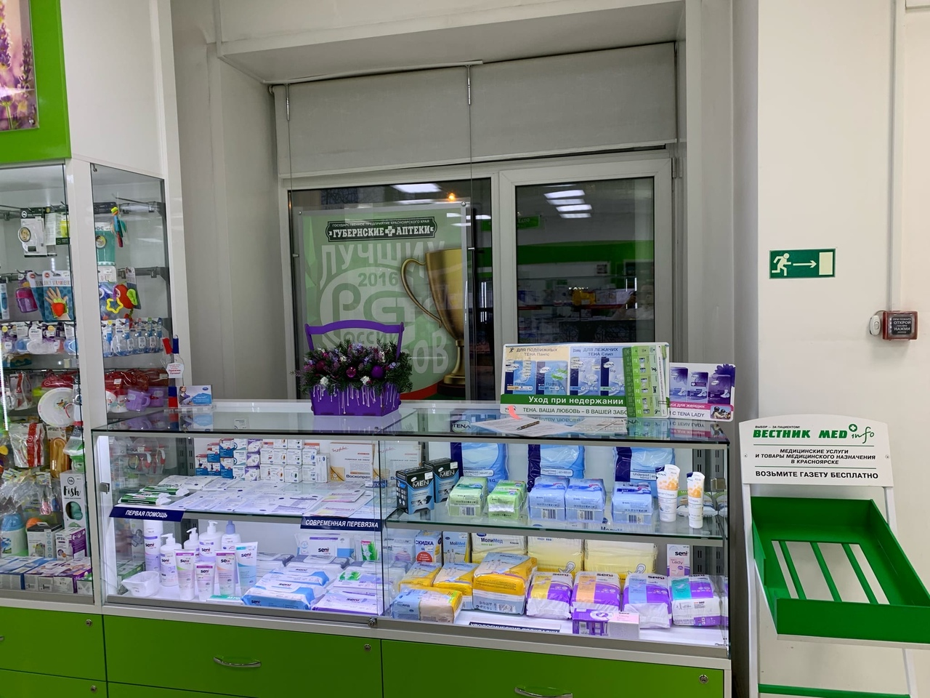
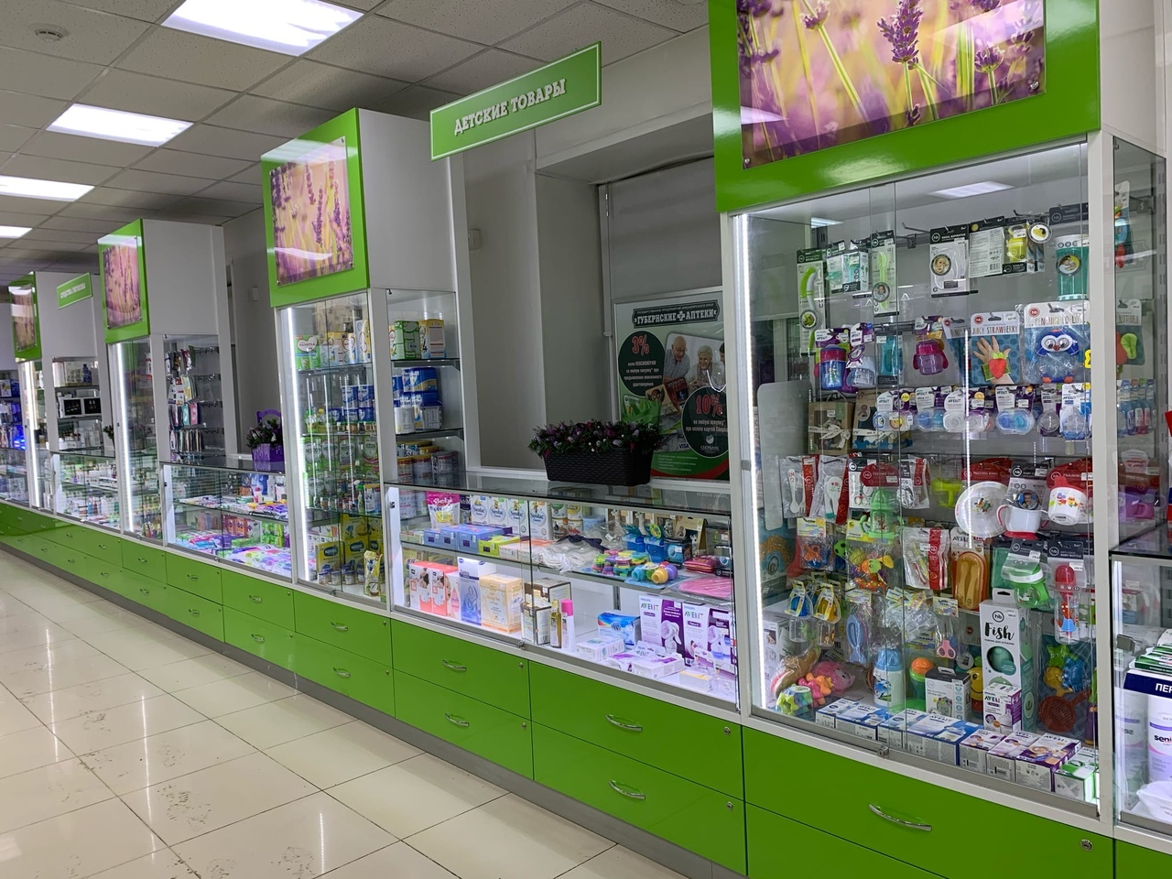

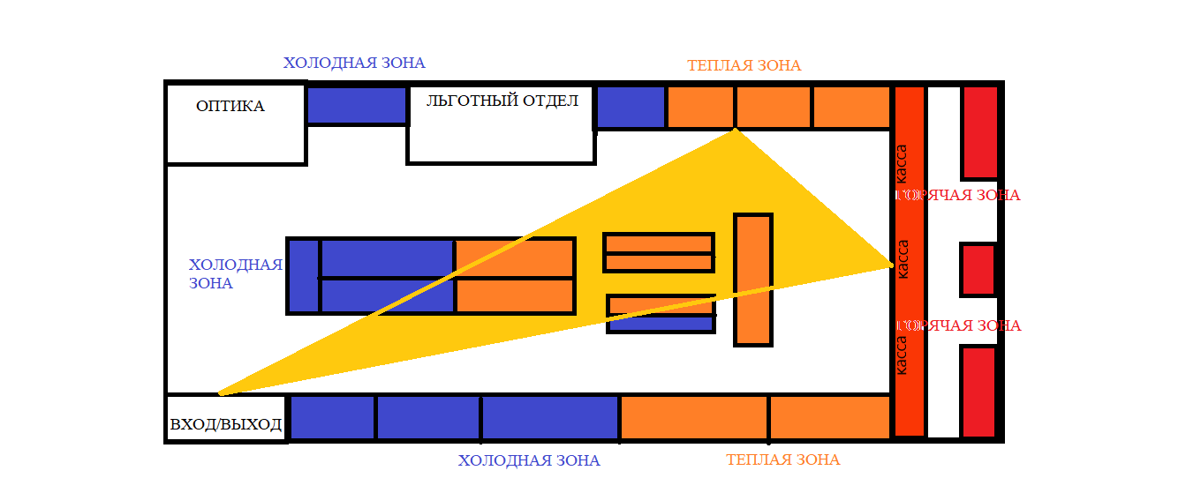

Товарная выкладка:
Лекарственные товары расположены по фармакологическим группам. Космецевтика расположена по производителям, косметологическая продукция также расположена по производителям и способу применения, детское питание , товары для детей расположены по производителям, медицинская техника расположена по производителям и способу, области применения, биологически активные добавки расположены по способу применения, диетическая продукция расположена по той области в которой применяется данная продукция.
Реклама в аптеке, ее размещение :
Реклама в аптеке размещается на окнах в виде плакатов, также используются шелфтокеры, на входе установлена подставка с буклетами и новой информацией в данной сети аптек. Монетницы оформлены в фирменный стиль аптеки содержащим логотип аптеки. На входной двери имеются наклейки с рекламой препаратов.
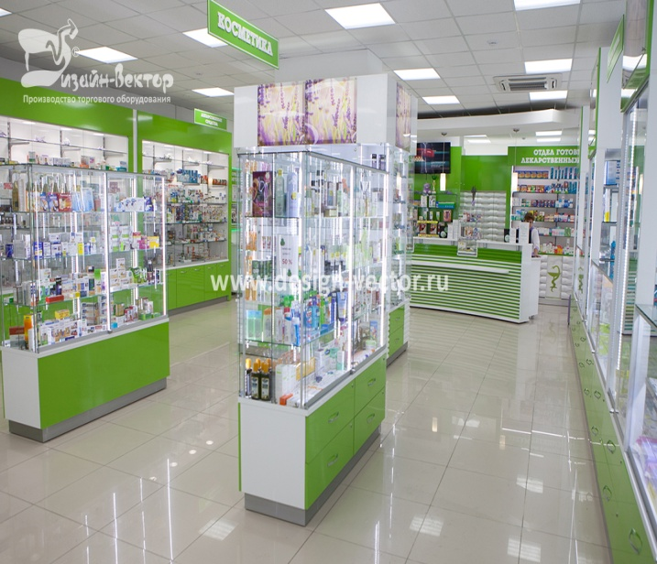
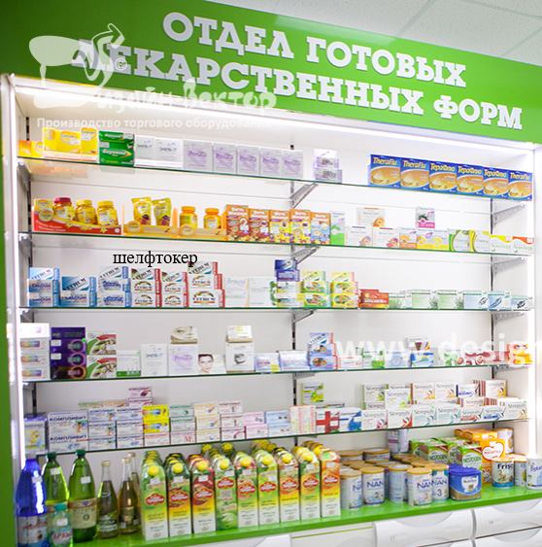
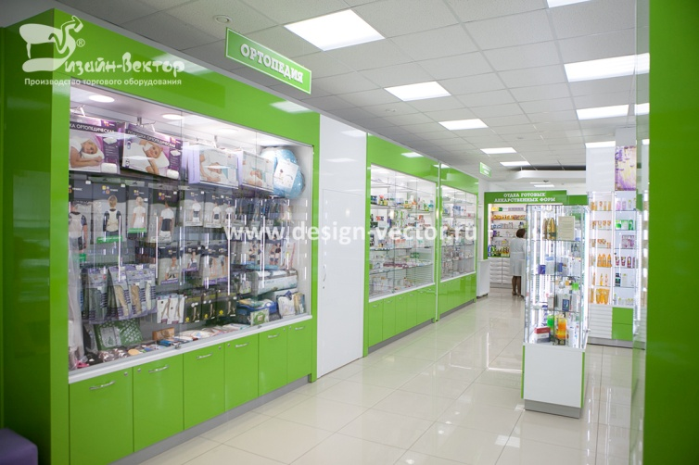
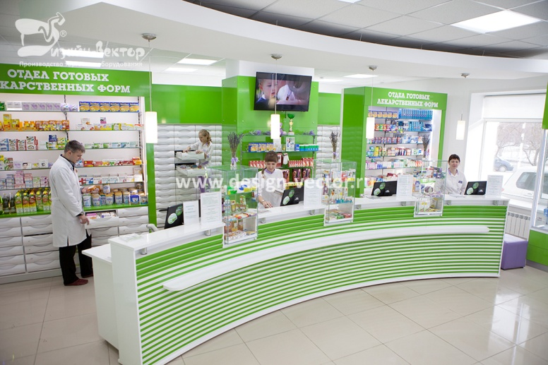

Заключение:
Подводя итог маркетингового исследования, можно сделать вывод , данная аптека соответствует всем требованиям современного маркетинга и удовлетворяет всем потребностям посетителей. Посещение аптеки будет комфортным и оставит только положительные эмоции.

Предложений по улучшению аптеки:
Установить козырек при входе в аптеку.

